TIÊU CHUẨN NGÀNH
TCN 68 - 155: 1995
THIẾT BỊ ĐIỆN THOẠI ISDN
YÊU CẦU KỸ THUẬT
ISDN Telephone set
Technical standard

MỤC LỤC
Lời nói đầu
1. Phạm vi áp dụng
2. Định nghĩa và thuật ngữ
3. Yêu cầu kỹ thuật
3.1 Yêu cầu chung đối với thiết bị điện thoại ISDN
3.2 Yêu cầu về cấu trúc
3.3 Các tiêu chuẩn vật lý và điện của điện thoại ISDN
3.4 Các tiêu chuẩn mã hóa
3.5 Các tiêu chuẩn chuông, tính cước
3.6 Các tiêu chuẩn của giao diện 64 kbit/s
3.7 Các tiêu chuẩn về diện của giao điện cơ bản trong điện thoại ISDN
3.8 Phương pháp đánh giá chỉ tiêu truyền dẫn của điện thoại số
Phụ lục A: Các thủ tục qua giao diện
Phụ lục B: Các thể thức tiếp cận kênh D
Phụ lục C: Tài liệu tham khảo

LỜI NÓI ĐẦU
TCN 68 - 155: 1995 được xây dựng trên cơ sở các khuyến nghị của CCITT (nay là IUT-T) trong lĩnh vực thiết bị đầu cuối mạng số liên kết đa dịch vụ băng hẹp (NB-ISDN) và các tiêu chuẩn của EISI.
TCN 68 - 155: 1995 hoàn toàn phù hợp với các tiêu chuẩn thiết bị điện thoại của mạng NB-ISDN cho châu Âu.
TCN 68 - 155: 1995 do viện Khoa học Kỹ thuật Bưu Điện biên soạn theo đề nghị của Vụ Khoa học Công nghệ và Hợp tác Quốc tế và được Tổng cục Bưu điện ban hành theo Quyết định số 1613/QĐ-KHCN ngày 26 tháng 12 năm 1995.

THIẾT BỊ ĐIỆN THOẠI ISDN
YÊU CẦU KỸ THUẬT
ISDN Telephone set
Technical standard
(Ban hành theo Quyết định số 1613/QĐ-KHCN ngày 26 tháng 12 năm 1995 của Tổng cục trưởng Tổng cục Bưu điện)
1. Phạm vi áp dụng
Tiêu chuẩn này áp dụng cho các thiết bị điện thoại ISDN khai thác trên mạng số liên kết đa dịch vụ băng hẹp.
Tiêu chuẩn này là cơ sở cho việc:
- Lựa chọn nhập thiết bị;
- Thiết kế chế tạo hoặc lắp ráp
- Vận hành và khai thác;
- Bảo dưỡng, đo kiểm;
Các thiết bị điện thoại ISDN dùng trên mạng viễn thông quốc gia.
Tiêu chuẩn này không bắt buộc đối với các thiết bị nhập để tái xuất hoặc sản xuất để xuất khẩu.
2. Định nghĩa và thuật ngữ
2.1 Truy thập cơ bản, truy nhập tốc độ cơ bản
A. Basic access, basic rate access
Truy nhập cơ bản, truy nhập tốc độ cơ bản là cách tổ chức, bố trí truy nhập đối tượng sử dụng mạng phù hợp với cấu trúc giao diện của 2 kênh B và 1 kênh D tốc độ 16 kbit/s.
2.2 Truy nhập thuê bao, phần tử đấu nối truy nhập
A. Subscriber access, access connection element
Truy nhập thuê bao, phần tử đấu nối truy nhập là thiết bị làm nhiệm vụ tập trung các nhóm chức năng nằm giữa tổng đài và NT1. Loại truy nhập bao gồm:
- Phần tử đấu nối truy nhập cơ bản
- Phần tử đấu nối truy nhập cấp I
2.3 Thiết bị thuê bao
A. Customer equipment
Thiết bị thuê bao là tất cả các thiết bị Ở phía thuê bao tính từ điểm chuẩn T (TAs, TE2s, NT2).
2.4 Điểm chuẩn
A. Reference point
Điểm chuẩn là điểm lý thuyết tại chỗ kết nối hai nhóm chức năng khác nhau
2.5 Khởi động
A. Activation
Khởi động là chức năng đưa hệ thống từ trạng thái nghỉ (tiêu thụ nguồn thấp) sang trạng thái hoạt động.
2.6 Dừng
A. Deactivation
Dừng là chức năng đưa hệ thống sang trạng thái nghỉ (tiêu thụ nguồn thấp)
2.7 BUS
BUS là tuyến nối các trạm, máy với nhau tại mỗi thời điểm chỉ có một trạm/máy truyền thông tin trên đó.
2.8 Speakerphone
Speakerphone là tổ hợp ống nói, ống nghe bố trí trong một thiết bị dùng cho nhiều người đàm thoại cùng một lúc.
2.9 Xuyên âm
A. Crosstalk
Xuyên âm là hiện tượng can nhiều giữa các mạch không nối với nhau về điện.
3. Yêu cầu kỹ thuật
3.1 Yêu cầu chung đối với thiết bị điện thoại ISDN
3.1.1 Yêu cầu về dịch vụ
Máy điện thoại ISDN cần phải đảm bảo các dịch vụ điện thoại truyền thống với các chỉ tiêu chất lượng dịch vụ do ngành Bưu điện ban hành.
3.1.2 Các khả năng khai thác dịch vụ bổ xung
Ngoài chức năng điện thoại truyền thống, các máy điện thoại ISDN dùng trên mạng viễn thông quốc gia phải cố khả năng khai thác các dịch vụ bổ sung chủ yếu sau:
3.1.2.1 Quay số thuê bao gọi cuối cùng theo phương thức tự động;
3.1.2.2 Khả năng giữ và chuyển cuộc gọi;
3.1.2.3. Cho phép đấu nối đa năng để cung cấp các dịch vụ truyền số liệu cùng với dịch vụ thoại một cách đồng thời;
3.1.2.4 Quay số không cần nhấc tổ hợp;
3.1.2.5 Cho phép nhiều người nghe / nối cùng một lúc bằng tổ hợp speakerphone.
3.1.3 Ngoài chức năng trên, thiết bị điện thoại ISDN phải có đủ các khả năng phụ như: danh bạ điện thoại, lưu trữ và hiển thị địa chỉ, số thuê bao, tổ chức cuộc gọi tay ba, thông báo cước, ngăn ngừa cuộc gọi dụng ý xấu...
3.1.4. Thiết bị đặt tại nơi công cộng
Đối với thiết bị đặt tại nơi công cộng nhất thiết phải có khả năng tính cước, và gửi các bản tin ngắn đã lưu giữ.
3.1.5. Thiết bị đặt tại nhà riêng.
Thiết bị đặt tại nhà riêng cần phải là loại thông dụng, có khả năng ngừa các cuộc gọi ác ý, các chức năng kiểm tra từ xa và an toàn cho người sử dụng.
3.1.6. Thiết bị điện thoại ISDN cho các ứng dụng đặc biệt
Đối với các thiết bị điện thoại ISDN cho các ứng dụng đặc biệt thì cần có nhiều các dịch vụ bổ sung và phải đảm bảo:
3.1.6.1 Khả năng thoại đa năng
Máy cần có bộ xử lý trung tâm để thực hiện nhiều chức năng khác nhau như cuộc gọi rút ngắn số quay lại tự động cho các thuê bao tương tự...
3.1.6.2. Thiết bị nhất thiết phải đảm bảo các dịch vụ bổ sung như nhận dạng đường dây thuê bao, chuyển đổi số máy người gọi, hiển thị số máy thuê bao chủ gọi và bị gọi.
3.1.6.3 Các khả năng khai thác dịch vụ gia tăng giá trị
Khi sử dụng các đường 2 x 64 kbit/s cần thực hiện được các dịch vụ tăng cường sau:
a) Thông tin thoại chất lượng cao: thay cho thoại dải hẹp 3,1 kHz là thoại 7 kHz trên kênh 64 kbit/s.
b) Thông tin thoại lập thể (STEREO): có thể thực hiện thoại lập thể bằng 2 kênh B hoặc 1 kênh B chia thành 2;
c) Thông tin đa mục tiêu: thông tin dưới dạng chuyển mạch chờ cuộc gọi kiểu điện thoại hội nghị (gọi tay ba);
d) Các chức năng thoại ấn nút như lưu trữ cuộc gọi chuyển cuộc với các máy cùng giao diện cơ bản;
3.2 Yêu cầu về cấu trúc
3.2.1 Máy phải có cấu trúc gọn nhẹ tiện lắp đặt.
3.2.2 Máy cần có các núm điều khiển để khai thác các dịch vụ bổ xung và tăng cường có bàn phím mềm cho lập trình, quay số, điều chỉnh âm lượng.
3.2.3 Máy phải có màn hình tinh thể lỏng để hiện thị các chữ và số theo kiểu ký tự.
3.2.4 Máy phải có tổ hợp điện thoại loại K hoặc R.
3.2.5 Máy phải có hệ thống tổ hợp speakerphone để tiện cho nhiều người sử dụng cùng một lúc.
3.2.6. Kết cấu máy gồm 2 loại: loại có tổ hợp điện thoại và hiển thị ký tự (mỗi hàng gồm 16 ký tự) và loại không có tổ hợp HFT hoặc có thể kết cả hai loại trên như hình 1.
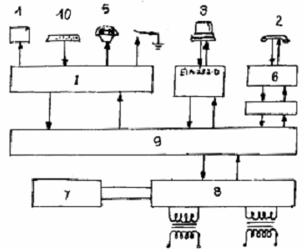
1. Mạch điều khiển vào/ra
2. Tổ hợp điện thoại
3. Thiết bị đầu cuối
4. Màn hiển thị
5. Loa
6. Mạch điện thoại
7. Cấp nguồn từ xa
8. Mạch điều khiển đường dây
9. Mạch giao diện
10 Bàn phím
Hình 1: Các nhóm chức năng trong điện thoại ISDN
3.3 Các tiêu chuẩn vật lý và điện của điện thoại LSDN
3.3.1 Loại thiết bị
Loại thiết bị sử dụng là thiết bị thoại tốc độ cơ bản (BRI ISDN Voice Terminal).
3.3.2 Loại giao diện NTI
Loại giao diện đấu nối với kết cuối mạng là S hoặc S/T theo tiêu chuẩn của CCITT (CCITT S/T Interface Connection)
3.3.3. Các chỉ tiêu truyền dẫn
3.3.3.1. Âm lượng thu (SLR) và âm lượng phát (SLR)
Giá trị danh định SLR 5 ÷ 11dB
RLR -1 ÷ 5 dB
Đối với quy hoạch dài hạn
SLR 8 dB.
RLR 2 dB.
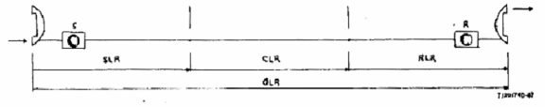
Hình 2: Âm lượng thu
3.3.3.2 Mức trắc âm giả và trắc âm người nghe (STMR) và (LSTR)
a) Các giá trị danh định STMR nằm trong khoảng từ 10 đến 15 dB (quy định tạm thời).
b) Các giá trị danh định của LSTR lớn hơn 15 dB;
c) Không quy định giá trị cực đại cho LSTR.
3.3.3.3 Độ nhạy thu phát theo tần số
Đáp ứng tần số thu bình thường nằm trong dải từ 300 đến 3400 Hz được chọn theo các giá trị danh định của đáp ứng phát với độ dốc cho trong hình 3. Ở tần số dưới 200 Hz độ dốc tăng lên 6 dB/octave
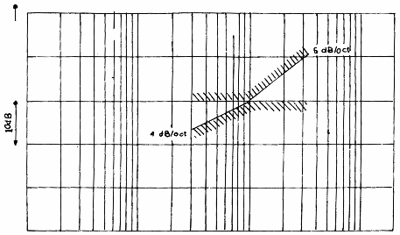
Hình 3: Sự phụ thuộc đáp ứng phát theo tần số
3.3.3.4 Đối với máy điện thoại có chứa khuếch đại Micro (loại Speakerphone) thì công suất của tiếng nói không được vượt quá mức công suất trung bình thiết kế. Giá trị công suất trung bình là – 15 dBm0 (31.6 microwatts).
3.3.3.5 Đối với các máy điện thoại có tổ hợp để bàn thì:
a) SLR của máy để bàn nhỏ hơn 5dB so với LR của tổ hợp cầm tay (tức là SLR của HFT phải lớn hơn 5dB);
b) Độ nhạy thu của HFT có điều khiển khuếch đại tự động phải nằm trong khoảng từ 15 đến 30 dB. Giá trị trung bình phải cao hơn RLR của máy cầm tay là 10 dB. Mức áp lực âm thanh trung bình để nghe là 65 dB với mức nhiễu trong phòng 45 dBA và 70 dB với mức 55 dBA:
c) Đường bao đáp ứng tần số:
- Để có đường bao thu bằng phẳng thì đường bao phát của máy để bàn phải nằm trong khoảng từ 0 đến 3 dB/octave:
- Đường bao thu sẽ phẳng trong khoảng từ 200 đến 4000 Hz.
3.3.3.6 Phương pháp đo các giá trị từ 3.3.3.1 đến 3.3.3.5. cho trong phụ lục B.
3.4 Các tiêu chuẩn mã hóa
a) Mã hóa theo luật A (PCM A-LAW);
b) Tốc độ 64 kbit/s;
c) Truyền thoại theo CCITT Rec.713 và tiêu chuẩn thiết bị PCM 30/120 do Tổng cục Bưu điện ban hành.
3.5 Các tiêu chuẩn chuông, tính cước và dòng thoại
3.5.1 Dòng qua máy điện thoại
Dòng qua máy điện thoại với trở kháng danh định 600 Ω không nhỏ hơn 18 mA.
3.5.2 Điện trở vòng
Điện trở vòng không kể máy điện thoại nhỏ hơn 30 Ω cho cự ly 200 m và 150 Ω cho cự ly 1 km tính từ NT1.
3.5.3 Bộ tạo chuông
3.5.3.1 Mức điện áp chuông
Mức điện áp chuông từ 25 đến 35 V (hiệu dụng).
3.5.3.2 Tần số chuông
Tần số chuông là 25 Hz.
3.5.4 Tín hiệu tính cước
3.5.4.1 Tần số bộ tạo xung cước là 16 kHz, sai số +80 Hz; tuy nhiên, có thể dùng tần số 12 kHz sai số ± 60 Hz
3.5.4.2 Độ rộng xung tính cước do tổng đài quyết định.
3.5.4.3 Mức xung cước phải > - 15dB (140 mV) với trở kháng > 200 Ω
3.5.4.4 Báo hiệu
Tín hiệu báo hiệu giữa tổng đài và thiết bị điện truyền trên kênh D sử dụng giao thức báo hiệu số 1 (DSS 1) theo các khuyến nghị Q.921, Q.931 (CCITT).
3.6 Các tiêu chuẩn của giao diện 64 kbit/s trong điện thoại ISDN
3.6.1 Tốc độ bit
a) Tốc độ bit danh định là 64 kbit/s;
b) sai số cho phép ± 1 x 10-4.
3.6.2 Nguyên tắc mã hóa
Tín hiệu số liệu mã hóa theo mã AMI với tỷ lệ 100%. Tín hiệu định thời kết hợp sẽ tải tín hiệu bit có đồng bộ bằng mã AMI với tỷ lệ 50% và thông tin Octet pha 8 kHz như hình 4.
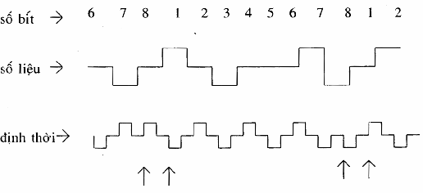
Hình 4: Cấu trúc tín hiệu 64 kbit/s Ở đầu ra của giao diện
3.6.3 Các chỉ tiêu điện tại đầu ra
Các chỉ tiêu điện tại đầu ra được cho trong bảng 1.
Bảng 1: Chỉ tiêu điện ở đầu ra
Thông số | Số liệu | Định thời
1. Dạng xung (đanh định chữ nhật) | Theo hình 5 | Theo hình 6
2. Số đối dây trong một hướng | 1 đôi cân bằng | 1 đôi cân bằng
3. Tải thử nghiệm, Ω | 1120
4. Điện áp danh định của mặt nạ xung, V | 10
5. Điện áp đỉnh của khoảng trống, V | 0 ± 0,1
6. Độ rộng xung danh định, µS | 15,6 | 7,3
7. Tỷ số biên độ xung dương/âm | 0,95 ÷ 1,05
8. Tỷ số độ rộng xung dương/âm | 0,95 ÷ 1,05
9. Rung pha đỉnh - đỉnh ở lối ra | Theo khuyến nghị G.823 CCITT
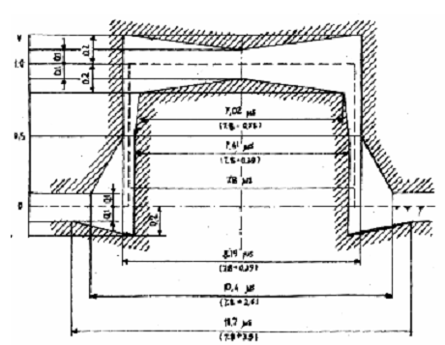
Hình 5: Mặt nạ dòng số liệu 64 kbit/s
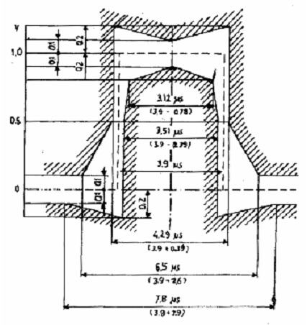
Hình 6: Mặt nạ xung định thời 64 kbit/s
3.6.4 Các chỉ tiêu điện ở đầu vào
3.6.4.1. Suy hao của tín hiệu đến trên đôi dây ở tần số 32 kHz là từ 0 đến 3dB
3.6.4.2. Suy hao phản xạ ở lối vào được cho trong bảng 2.
Bảng 2: Các giá trị suy hao phản xạ tối thiểu
Dải tần  kHz | Tín hiệu kết hợp định thời, kHz | Suy hao phản xạ dB
Tín hiệu số liệu | Tín hiệu kết hợp định thời, kHz | Suy hao phản xạ dB
từ 1,6 đến 3,2  từ 3,2 đến 64  từ 64 đến 96 | từ 3,2 đến 6,4  từ 64 đến 128  từ 128 đến 192 | 12  18  14
3.7 Các tiêu chuẩn về diện của giao diện cơ bản trong điện thoại ISDN
3.7.1 Tốc độ bit danh định và sai số cho phép
a) Tốc độ bit danh định: 192 kbit/s;
b) Sai số cho phép: ± 1 x 10⁻⁴;
c) Mã đường truyền 2B1Q.
3.7.2 Rung pha và quan hệ PHA-BIT giữa tin hiệu vào và ra khỏi điện thoại ISDN
3.7.2.1 Rung pha do nguồn đồng bộ
Rung pha ở đầu ra của điện thoại ISDN nằm trong khoảng từ -7 đến +7% của một chu kỳ bit. Giá trị này được đo với mạch lọc thông cao có tần số cắt 30 Hz tại điểm 3 dB.
3.7.2.2 Trôi pha tổng thể (gồm cả rung pha do nguồn đồng bộ trong TE)
Trôi pha tổng thể giữa các phần tử chuyển đổi tín hiệu Ở đầu ra TE và các phần tử gắn với tín hiệu vào phải nằm trong khoảng từ 7 đến 15% của một chu kỳ bit.
3.7.3 Các tiêu chuẩn ra phát
3.7.3.1 Trở kháng ra phát tại điểm I_{A}
a) Trong trạng thái chờ (nguồn thấp) hoặc khi phát chuỗi bit “1” trong dải từ 2 kHz đến 1 MHz trở kháng ra không vượt quá quy định trong hình 7.
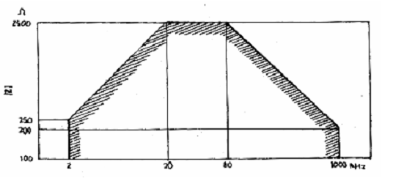
Tần số
Hình 7: Mặt nạ trở kháng ra của TE
b) Trong trạng thái dừng nguồn hạn chế khi phát chuỗi “1” yêu cầu: trở kháng ra trong dải tần từ 2 kHz đến 1 MHZ phải lớn hơn như hình 7.
c) Khi phát chuỗi “0” trở kháng ra phải lớn hơn 20 Ω.
d) Có thể “áp dụng các giới hạn sau:
- Cho chuỗi bit “0’ 50 Ω - 10%
- Cho chuỗi bit “1” 400 Ω - 10%
e) Trở kháng tải thử nghiệm là 50 Ω
3.7.3.2 Biên độ và dạng xung
a) Dạng xung như trong hình 8
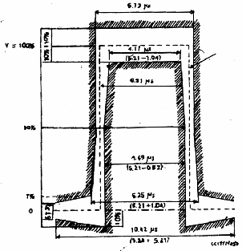
Hình 8: Dạng xung phát ra của TE
b) Biên độ xung danh định là 750 mV với “0”, ở đỉnh.
3.7.3.3 Mức độ mất cân bằng xung
Sự khác biệt tương đối giữa $\int{U(t)\text{dt}}$ của xung dương và$\int{U(t)\text{dt}}$ của xung âm phải nhỏ hơn 5%.
3.7.3.4 Điện áp trên các tải thử khác
Các yêu cầu này áp dụng cho trường hợp nhiều máy cùng phát xung trên BUS thụ động:
a) Tải 400 Ω
Khi máy phát kết cuối bằng tải 400 Ω thì các giới hạn điện áp cho trong hình 9.
b) Tải 5,6 Ω
Biên độ xung với tải 5,6 Ω phải nhỏ hơn giá trị danh định 20%.
3.7.4. Các chỉ tiêu vào thu
3.7.4.1. Trở kháng vào thu như trong hình 7.
3.7.4.2. Độ nhạy thu
Các yêu cầu dưới đây ứng dụng cho các mẫu hình đấu nối NT và TE khác nhau.
a) Với tín hiệu có dạng như trong hình 10 (b,c,d), DTE sẽ làm việc với mức biên độ thay đổi trong khoảng từ 1,5 đến -3,5 dB so với mức biên độ danh định của tín hiệu phát đi.
b) Đối với tín hiệu có dạng như hình 10 (a) thì mức độ thay đổi biên độ trong khoảng +1,5 đến -7,5 dB so với mức biên bộ danh định tín hiệu phát đi.
3.7.5 Tiêu chuẩn cách điện
Tiêu chuẩn cách điện đối với các nguồn điện áp ngoài tuân theo IEC-479- l/1984, tức là yêu cầu dòng dò qua BUS ra ngoài qua điện trở 2 kΩ không gây nguy hiểm cho người sử dụng.
3.7.6. Đặc tính của môi trường đấu nối
Suy hao biến đổi dọc của đôi dây không nhỏ hơn 43 dB.
3.7.7 Chỉ tiêu các dây nối:
a) Độ dài dây nối từ TE đến giao diện là không vượt quá 3 m;
b) Nếu dây dài 7 m thì điện dung phải nhỏ hơn 300 pF;
c) Chỉ sử dụng dây nối dài đến 25 m cho cấu hình điểm - điểm, nhưng suy hao tổng thể giữa TE và NT không được vượt quá 6 dB.
d) Trở kháng đặc tính của đôi dây lớn hơn 75 Ω ở tần số 96 kHz;
e) Xuyên âm ở 96 kHz giữa 2 dây bất kỳ phải nhỏ hơn -60 dBm0 với kết cuối 100 Ω.
f) Điện trở thuần của đôi dây không quá 3 Ω.
g) Nếu dây dài hơn 7 m thì điện dung của nó không được vượt quá 350 pF.
h) Khi dây được thiết kế là một phần của TE thì không cần tiêu chuẩn này
3.7.8 Nguồn tiêu thụ trong máy điện thoại ISDN.
3.7.8.1 Nguồn nuôi máy điện thoại ISDN được cấp từ bộ kết cuối mạng NT theo 2 phương thức hạn chế và bình thường.
3.7.8.2 Trong điều kiện bình thường khi máy hoạt động thì điện áp cực đại vào là 40 V + 5% và cực tiểu là 40 V - 40% (24 V) với công suất tiêu thụ tối đa là 1 W (đối với các máy sản xuất trước năm 1988 có thể chất nhận nguồn tiêu thụ là 1,5 W).
3.7.8.3 Trong điều kiện hạn chế công suất thì máy chỉ được tiêu thụ nguồn dưới 380 mW với mức điện áp vào cực đại 40V+5% và cực tiểu là 40V - 20%.
3.7.8.4 Trong điều kiện bình thường, khi máy không làm việc (trạng thái chờ) nguồn tiêu thụ trên máy không được vượt quá 100 mW.
3.7.8.5 Trong điều kiện hạn chế công suất, khi máy không hoạt động thì nguồn tiêu thụ phải nhỏ hơn 25 mW.
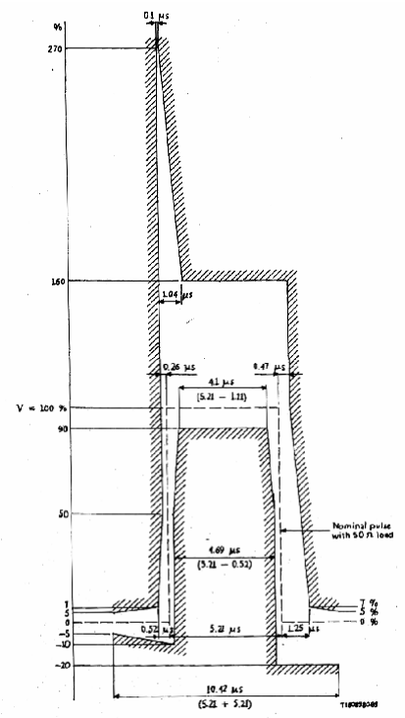
Hình 9
3.8 Phương pháp đánh giá chỉ tiêu truyền dẫn của điện thoại số
3.8.1 Có hai phương pháp đánh giá máy điện thoại số:
a) Phương pháp CODEC
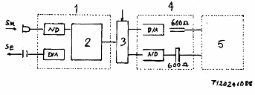
Hình 10
b) Phương pháp xử lý trực tiếp
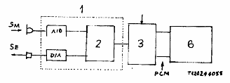
Hình 11
Trong đó:
1. Máy điện thoại số | 4. CODEC chuẩn
2. Bộ ghép số | 5. Các thiết bị analog
3. Mạch giao diện | 6. Bộ xử lý DIGITAL
Đáp tuyến biên tần bộ CODEC chuẩn như hình 12.
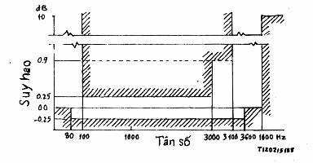
Hình 12
3.8.2 Đo đặc tính phát và thu
3.8.2.1 Đặc tính tần số phát như hình 13 (a,b,)
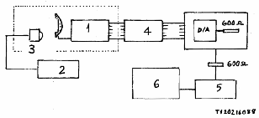
1. Máy điện thoại số | 4. Giao diện
2. Tạo sóng hình sirl | 5. Khuếch đại đo
3. Mồm giả | 6. Bộ ghi mức vào đo méo
Hình 13.a: Đo đáp ứng phát bằng sóng hình sin
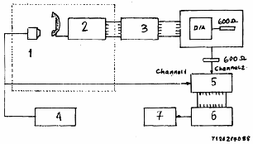
1. Mồm nhân tạo | 4. Tín hiệu giả tiếng nói
2. Mạch thoại số | 5. Phân tích phổ
3. Mạch giao diện | 6. Máy tính
7. Máy in
Hình 13.b: Đo đáp tuyến tần số phát bằng kỹ thuật băng rộng
3.8.2.2. Đáp tuyến tần số thu
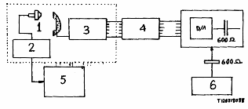
1. Tai giả | 4. Giao diện
2. Khuếch đại đo | 5. Đo mức và méo
3. Điện thoại số | 6. Tạo sóng hình sin
Hình 14.a: Đo đáp tuyến thu bằng sóng hình sin
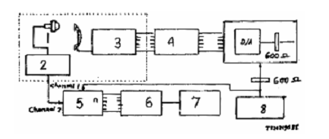
1. Tai giả | 4. Mạch giao diện
2. Khuếch đại đo | 5. Máy phân tích phô
3. Điện thoại số | 6. Máy tính
7. Máy in | 8. Tiến hiệu thoại nhân tạo
Hình 14.b: Đo đáp tuyến thu bằng kỹ thuật băng rộng
3.8.3 Đo trắc âm
3.8.3.1 Đáp tuyến tần số trắc âm người nói
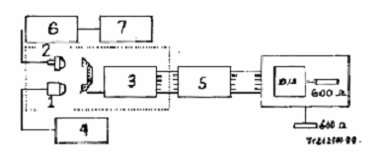
1. Mồm giả | 4. Tạo sóng hình sin
2. Tai giả | 5. Giao diện
3. Máy điện thoại số | 6. Khuếch đại đo
7. Máy in
Hình 15.a: Đo trắc âm bằng sóng hình sin
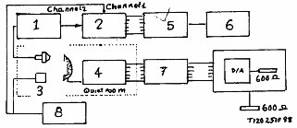
1. Khuyếch đại đo | 5. Máy tín
2. Máy phân tích phổ. | 6. Máy in
3. Máy tính | 7. Giao diện
4. Máy điện thoại số | 8. Thoại nhân tạo
Hình 15.b: Đo trắc âm người nói bằng kỹ thuật băng rộng
3.8.3.2 Đo trắc âm người nghe
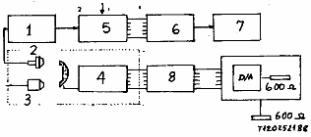
1. Khuếch đại đo | 5. Máy phân tích phổ
2. Tai giả | 6. Máy tính
3. Mồm giả | 7. Máy in
4. Máy điện thoại số | 8. Mạch giao diện điện
Hình 17: Đo trắc âm người nghe

PHỤ LỤC A
CÁC THỦ TỤC QUA GIAO DIỆN
A.1. Các thủ tục dưới đây cho phép các TE trong cấu hình điểm - đa điểm tiếp cận kênh D theo một trình tự xác định. Thủ tục này đảm bảo tại mỗi thời điểm chỉ có một TE chiếm được kênh D và truyền tin qua nó bằng cờ hiệu “0 1 1 1 1 1 1 0” có chèn bít “0” để ngăn ngừa phỏng tạo.
A.1.1 Chèn đủ khung số liệu lớp 2
Khi TE không có khung số liệu để phát nó sẽ phát các bit “1” trên kênh D theo hướng từ TE đến NT.
A.1.2 Thử kênh D
Khi TE hoạt động nó luôn thử kênh D tiếng vọng bằng cách đếm các bit “1” nối tiếp. Nếu phát hiện bit “0” nó sẽ bắt đầu đếm lại các bit “1”. Số bit “1” được gọi là C phải nhỏ: hơn 11.
A.1.3 Cơ chế ưu tiên
Các khung của lớp 2 được phát sao cho thông tin báo hiệu được ưu tiên hàng đầu (cấp 1) so với các loại thông tin khác (cấp 2).
Trong cấp ưu tiên này khi TE truyền xong tín hiệu nó nhường chỗ cho các loại ưu tiên thấp hơn: Việc xác lập cấp ưu tiên có thể do người sản xuất thiết bị hoặc được cài đặt trong quá trình lắp đặt
Máy qua thông số PH-DATA REQUEST PRIMLTIVE. Cơ chế ưu tiên dựa trên yêu cầu làm sao cho TE có thể phát khung số liệu lớp 2 khi C bằng hoặc vượt qua giá trị X 1 cho ưu liên cấp 1 và bằng hoặc vượt quá giá trị X2 cho ưu tiên cấp 2:
a) X1 = 8 cho mức bình thường
9 cho mức ưu tiên thấp hơn
b) X2 = 10 cho mức bình thường
11 cho mức ưu tiên thấp hơn
A.1.4 Phát hiện đụng độ
Khi phát tín hiệu trên kênh, TE sẽ thử kênh D bằng cách so sánh bit cuối cùng phát đi trên kênh D-tiếng vọng. Nếu bit phát đi giống bit thu được trên kênh D- tiếng vọng thì TE bắt đầu phát tin. Nếu có sự khác biệt thì TE sẽ ngừng phát ngay.
A.2 Khởi/dừng
A.2.1 Các trạng thái của TE
A.2.1.1 Trạng thái F1 (không hoạt động)
Trong trạng thái này, TE không phát. Trong trường hợp TE được cấp nguồn tại chỗ nó không thể phát hiện được có / không nguồn 1 và 2. Trạng thái này bắt đầu khi không có nguồn tại chỗ.
A.2.1.2 Trạng thái F2 (nhận biết)
Trạng thái này bắt đầu khi TE được cấp nguồn nhưng không xác định được loại tín hiệu mà TE thu.
A.2.1.3 Trạng thái F3 (dừng).
Trạng thái dừng của các giao thức vật lý, cả NT lẫn TE đều không phát.
A.2.1.4 Trạng thái F4 (tín hiệu chờ đợi)
Khi yêu cầu TE hoạt động bằng PH nó phát tín hiệu INFO- 1 và chờ trả lời từ NT.
A.2.1.5 Trạng thái F5 (nhận dạng đầu vào)
TE sẽ ngừng phát INFO- 1 ngay khi thu tín hiệu đầu tiên từ NT và đợi nhận dạng tín hiệu INFO-2 hoặc INFO-4.
A.2.1.6 Trạng thái F6 (đồng bộ)
Khi TE thu được tín hiệu hoạt động (INFO-2) từ NT nó sẽ trả lời bằng tín hiệu INFO-3 và đợi các khung từ NT (INFO-4)
A.2.1.7 Trạng thái F7 (hoạt động)
Đây là trạng thái làm việc bình thường của TE với giao thức hoạt động theo cả hai hướng. Cả NT lấn TE đề phát các khung số liệu bình thường.
A.2.1.8 Trạng thái F8 (mất tạo khung)
Đây là trạng thái mà TE mất đồng bộ khung và chờ đồng bộ lại thông qua thu INFO-2 hoặc dừng thông qua thu INFO-O.
A.3 Thủ tục khởi /dừng của TE
Tất cả các TE đều tuân theo các bước sau đây:
A.3.1 Khi TE được cấp nguồn hoặc mất đồng bộ khung nó sẽ phát INFO-O
A.3.2 TE phát INFO-3 khi xác lập được cân bằng khung
A.3.3. Nếu TE được cấp nguồn tại chỗ thì khi mất nguồn nó sẽ phát INFO-0 trước khi mất cân bằng khung;
Các thủ tục cho TE như trong bảng 3. A.4 Thời gian hoạt động của TE.
A.4.1 Thời gian hoạt động
a) Trong trạng thái không hoạt động, TE sẽ thu INFO-2 (F3) xác lập đồng bộ khung và bắt đầu phát INFO-3 trong vòng 100 ms. TE sẽ ghi nhận được INFO-4 trong vòng 2 khung.
b) Trong trạng thái chờ tín hiệu (F4), TE sẽ thu INFO-2 ngừng phát INFO- 1 và bắt đầu phát INFO-0 trong 5 ms và trả lời INFO-2 trong 100 ms.
A.4.2 Thời gian ngừng
TE sẽ trả lời thu INFO-O bằng cách phát INFO-O trong 25 ms
Bảng 3.1: Ma trận trạng thái của TE
1 | 2 | 3 | 4 | 5 | 6 | 7 | 8 | 9
INFO | F1 | F2 | F3 | F4 | F5 | F6 | F7 | F8
INFO | INFO 0 | INFO 0 | INFO 0 | INFO 1 | INFO 0 | INFO 3 | INFO 3 | INFO 0
10 | F2 | - | - | - | - | - | - | -
11 | - | F1 | MPH-II (d), F1 | MPH-II (d), MPH-DI,  PH-DI,  F1 | MPH-II (d),  MPH-DI,  PH-DI  F1 | MPH-II (d),  MPH-DI,  PH-DI,  F1 | MPH-II (d),  MPH-DI,  PH-DI,  F1 | MPH-II (d),  MPH-DI,  PH-DI,  F1
12 | - | F1 | MPH-II (d), F1 | MPH-II (d), MPH-DI,  PH-DI,  F1 | MPH-II (d),  MPH-DI,  PH-DI  F1 | MPH-II (d),  MPH-DI,  PH-DI,  F1 | MPH-II (d),  MPH-DI,  PH-DI,  F1 | MPH-II (d),  MPH-DI,  PH-DI,  F1
13 | / | I | ST.T3  F4 | I | I | - | I | -
14 | / | / | - | MPH-DI,  PH-DI,  F3 | MPH-DI,  PH-DI,  F3 | MPH-DI,  PH-DI,  F3 | - | -
15 | / | MPH-II(c), F3 | - | - | - | MPH-DI,  PH-DI,  F3 | MPH-DI,  PH-DI,  F3 | MPH-DI,  PH-DI  MPH-EI2, F3
16 | / | - | - | F5 | - | / | / | -
Thu INFO-2 | / | MPH-II(c)  F6 | F6 | / | F6  (Note 4) | - | MPH-EI1  F6 | MPH-EI2  F6
Thu INFO-4 | / | MPH-II(c),  PH-AI,  MPH-AI,  F7 | PH-AI (d).  MPH-AI  F7 | / | PH-AI (d),  MPH-AI  F7  (Note 4) | PH-AI  MPH-AI,  MPH-EI2,  F7 | - | PH-AI,  MPH-AI,  MPH-EI2,  F7
9 | / | / | / | / | / | MPH-EI1,  F8 | MPH-EI1,  F8 | -
- : Không thay đổi / Không hoạt động. |  |  |  | MPH-DI: | Primitive MPH-DEACTIVATE INDICATION.
I: Không thể thông qua xác định dịch vụ lớp 1. |  |  |  | MPH-EI1: | Primitive MPH-ERROR INDICATION. Thông báo lỗi.
/: Không có trạng thái này. |  |  |  | MPH-EI2: | Primitive MPH-ERROR INDICATION. Thông báo sửa được lỗi.
PH-AI: Primitive PH-ACTIVATE INDICATION. |  |  |  | MPH-II(c): | Primitive MPH-INFORMATION INDICATION. Nối.
PH-DI: Primitive PH-DEACTIVATE INDICATION. |  |  |  | MPH-II(d): | Primitive MPH-INFORMATION INDICATION. Không
MPH-AI: Primite MPH-ACTIVATE INDICATION. |  |  |  | ST.T3: | Bộ đếm thời gian T3  Nguồn S. Nguồn 1 hoặc 2.
1. Tên trạng thái. |  | 5. Tín hiệu chờ. |  |  | 9. Mất khung. |  | 13. PH-ACTIVATE REQ.
2. Không hoạt động. |  | 6. Nhận dạng đầu vào. |  |  | 10. Phát hiện nguồn S. |  | 14. Kết thúc T3.
3. Nhận biết. |  | 7. Đồng bộ hóa. |  |  | 11. Mất nguồn. |  | 15. Thu INFO-0.
4. Dừng. |  | 8. Hoạt động. |  |  | 12. Mất nguồn S. |  | 16. Thu tín hiệu bất kỳ.

Nhận dạng tín hiệu qua điểm chuẩn S/T được cho trong bảng 4.
Bảng 4: Nhận dạng tín hiệu qua điểm chuẩn S/T
Các tín hiệu từ NT đến TE | Các tín hiệu từ TE đền NT
INFO-0 không có tín hiệu | INFO-0 không có tiện hiệu  INFO- 1 tín hiệu liên tục với mẫu: Dương “0”, âm “1” và 6 số “1” CCITT-6273 1  Tốc độ bit danh định = 192 kbit/s
INFO-2 khung với các bit D,B và D- tiếng vọng | 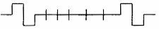
INFO-4 khung với số liệu khai thác trên kênh B,D và D-tiếng vọng. | INFO-3 các khung đồng bộ với số liệu khai thác trên kênh B, D
A.5 Tạo đa khung
Đa khung nhằm trang bị thêm dung lượng cho lớp 1 theo hướng từ TE đến NT qua việc sử dụng kênh Q (chỉ có giữa TE và NT)
A.5.1. Nhận dạng Q bit: (từ TE đến NT) Q bit được xác định là các bit của FA trong khung thứ 5. Các vị trí của Q-bit theo hướng TE-NT được xác định bằng việc đảo nhị phân của một đôi bit FA/N (FA = “1” N = “0”) theo hướng NT-TE.
A.5.2 Nhận dạng đa khung
Đa khung của cấu trúc Q-bit được nhóm theo 4 bit (Q1- Q4) và được xác lập ở vị trí 26 của khung theo hướng NT-TE, qua M bit bằng bit “1” trong khung thứ 20.
Số khung | NT đến TE vị trí FA | TE đến NT vị trí FA | NT đến TE M bit
1 | “1” | Q1 | “1”
2 | “0” | “0” | “0”
3 | “0” | “0” | “0”
4 | “0” | “0” | “0”
5 | “0” | “0” | “0”
6 | “1” | Q2 | “0”
7 | “0” | “0” | “0”
8 | “0” | “0” | “0”
9 | “0” | “0” | “0”
10 | “0” | “0” | “0”
11 | “1” | Q3 | “0”
12 | “0” | “0” | “0”
13 | “0” | “0” | “0”
14 | “0” | “0” | “0”
15 | “0” | “0” | “0”
16 | “1” | Q4 | “0”
17 | “0” | “0” | “0”
18 | “0” | “0” | “0”
19 | “0” | “0” | “0”
20 | “0” | “0” | “0”
1 | “1” | Q1 | “1”
2 | “0” | “0” | “0”

PHỤ LỤC B
CÁC THỂ THỨC TIẾP CẬN KÊNH D
B.1 Chức năng cơ bản của lớp 2 (lớp số liệu) là đảm bảo thông tin không lỗi giữa các thiết bị đầu cuối gần nhau. Các thể thức của lớp 2 gắn liền với các chức năng:
a) Tạo khung: báo hiệu đầu và cuối bản tin phát, xác định số liệu của đối tượng sử dụng;
b) Tạo địa chỉ: chỉ ra thiết bị nào trên đường truyền là phát và thu khung tín hiệu phát đi;
c) Xếp hàng: duy trì trật tự phát xung số liệu;
d) Xác nhận: xác nhận là thu được các khung số liệu;
e) Thời gian nghỉ: điều khiển trạng thái thu khung khi không có trả lời cho các khung xác định;.
f) Kiểm tra lỗi: tách, phát hiện lỗi và loại bỏ các khung ngoài hàng;
g) Kiểm tra điều khiển tràn: tạo cơ chế để những máy phát nhanh được ngăn ngừa khỏi tràn khung phía thu;
B.2 Các thủ tục truy nhập tuyến trên kênh D (LAPD) "
Thể thức này xác định đấu nối logic giữa máy điện thoại ISDN và NT1 hoặc LT/TE của tổng đài ISDN qua giao diện S, S/T trên kênh D.
B.2.1 Các khung của LAPD
Đơn vị truyền dẫn trong LAPD là khung (hình 17) bao gồm các thành phần sau:
B.2.1.l. Cờ hiệu: mẫu cờ hiệu là 01111110. Cờ hiệu thông báo về đầu và cuối khung;
B.2.1.2. Địa chỉ: trường địa chỉ xác định thiết bị của đối tượng sử dụng là phát hoặc dự định thu khung. Nó luôn gồm 2 octet;
B.2.1.3 Điều khiển: trường này cho phép kiểm tra loại khung và có thể xếp đặt chúng, thông thường gồm có 1 hoặc 2 octet;
B.2.1.4 Trường thông tin: trường thông tin chứa thông tin điều hành lớp 3 hoặc số liệu của đối tượng sử dụng hoặc thông tin khai thác trên lớp 2. Nó có thể thay đổi nhưng chúng phải được chỉnh hàng và liên kết với nhau
B.2.1.5 Chuỗi bit kiểm tra khung (FCS): gồm 16 bit cuối của CRC. CRC dùng để phát hiện lỗi trong khung.
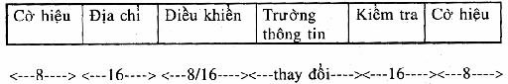
Hình 17: Khung LAPD mẫu
B.2.2 Chèn bit “0”
Mục đích của chèn bit “0” là để phân biệt các bít trong khung với cờ hiệu tránh trường hợp các chỗi bit không phải cờ hiệu có giá trị, 01111110).
Để tránh mô phỏng cờ hiệu khi phát, máy phát sẽ đếm các bit 1 liên tiếp nhau. Nếu số bít này là 5 bit thì bit tiếp theo được chèn là “0”. Như vậy cứ sau 5 bit “1” liên tiếp lại có một bit “0”.
Thí dụ: cần phát chuỗi 011111111110 người ta phát đi chuỗi
01111101111100. Như vậy trên thực tế người ta kiểm tra được các bit “1” phát đi. Chỉ có 6 bit “1” liên tiếp là chuỗi cờ hiệu (0111111).
Nếu máy thu nhận được 7 bit “1” liên tiếp thì nó loại bỏ 8 bit “1” trở lên sẽ chứng tỏ kênh đang rỗi.
Đối với LAPB/HDLC của X.25 thì cứ 7 đến 14 bit “1” sẽ loại bỏ và 15 bit “1” trở lên sẽ chứng tỏ kênh đang rỗi.
B.2.3 Thuê bao chiếm kênh D
Khi nhiều thuê bao cùng chung BUS thường cố sự tranh chấp kênh D vì vậy thuê bao phải cố thủ tục chiếm kênh D. Đối với kênh B tổng đài sẽ đảm bảo tại mỗi thời điểm chỉ cố một thuê bao sử dụng.
B.2.3.1 Thao tác trước khi truyền
Thuê bao chỉ bắt đầu truyền trên kênh D khi nó biết là kênh D rỗi, cụ thể là có ít nhất 8 bit “1” liên tiếp. Trước khi chiếm kênh D thuê bao kiểm tra E bit phát đi. Nếu giá trị E-bit thu được khác với bit cuối cùng phát đi trên kênh D thì nó sẽ không chiếm được kênh D. Vì không có tín hiệu nghỉ (8 số “1” liên tiếp) trên kênh D.
Trong các khung thông tin mỗi khung này ngoài các bit “0” xen vào còn luôn bắt đầu bằng bit “0”.
B.2.3.2. Các thao tác khi đang truyền
Khi đang truyền TE luôn so sánh xem thông tin truyền đi cố bị các TE khác làm thay đổi không. Nhờ có các đặc tính về điện đảm bảo tại một thời điểm TE nào truyền bit “0” sẽ thắng TE truyền bit “1”.
Do vậy TE này tiếp tục truyền còn TE kia phải ngừng tiếp cận kênh D. Ngay khi kênh D rỗi (8 bit “1”) thì thuê bao chờ sẽ chiếm được được kênh D.
B.2.3.3 Độ ưu tiên
Trên kênh D có thông tin báo hiệu và thông tin dạng chuyển mạch gói. Tuy nhiên thông tin báo hiệu có độ ưu tiên cao hơn. Mức ưu tiên được xác định bằng các bit “1” liên tiếp. Càng nhiều bit “1” mức ưu tiên càng thấp. Trường hợp nhiều TE cùng mức ưu tiên thì khi TE đã truyền tin xong TE này sẽ giảm mức ưu tiên tạo đường cho TE khác cùng mức ưu tiên truyền.
B.2.3.4. Kênh D - tiếng vọng
Thông thường khi thực hiện giám sát phát tin trên kênh D cần một bộ thu riêng. Để giảm giá thành NT thực hiện đấu vòng thông tin qua kênh D - tiếng vọng cho TE với mục đích giám sát.

PHỤ LỤC C
TÀI LIỆU THAM KHẢO
1. CCITT VOL V
Telephone transmission quality series P Rec. (Study group XII)
2. CCITT VOL FASCILE III.4
General Aspects of Digital transmission systems terminal equipments Rec G.700-G.795 (Study Group XV, XVIII)
3. CCITT VOL III FASCILE III.8
Intergrated services digital network (ISDN) overall network aspects and functions, ISDN user-network interfaces. Rec. I.310-I.470 ((Study Group XVIII)
4. DIGITALOOP
ECI telecoms subsriber line products.
5. Gary C. KESSLER ISDN concepts, facilities and services. Mc Graw Hill.
6. PETER BOKER, ISDN the intergrated services digital network conceprs methods system.

